鄂州市烟草专卖局文件

鄂州烟专〔2023〕3号

鄂州市烟草专卖局关于印发
鄂州市烟草制品零售点合理布局规划的通知

专卖监督管理办公室（稽查支队）、各专卖管理所：
为进一步提升烟草制品零售点合理布局水平，经市局研究决定，现将《鄂州市烟草制品零售点合理布局规划》正式印发给你们，请迅速组织学习领会并严格遵照执行。

鄂州市烟草专卖局
2023年7月21日
（主动公开）
鄂州市烟草制品零售点合理布局规划

第一条 为合理满足消费需求、防止无序过度竞争、落实控烟履约要求，确保计划与市场相协调，加强烟草专卖零售许可管理，规范烟草制品流通秩序，促进烟草市场健康发展，保障国家利益，维护经营者、消费者和未成年人的合法权益，根据《中华人民共和国行政许可法》、《中华人民共和国未成年人保护法》、《中华人民共和国烟草专卖法》及其实施条例、《烟草专卖许可证管理办法》等法律法规和规章，结合辖区实际，制定本规划。
第二条 本规划适用于鄂州市行政区域范围内烟草制品零售点的合理布局。
第三条 本规划所称烟草制品零售点（以下简称零售点）是指经申请人申请，依法取得烟草专卖零售许可证，从事烟草制品零售业务的经营场所。
第四条 本规划遵循依法行政、科学规划、服务社会、均衡发展的原则，并根据辖区人口分布、交通状况、经济发展水平和消费能力等要素确定零售点布局。
第五条 本规划坚持零售点总量与烟草制品消费需求相适应，以较为稳定、相对独立的市场区域为市场单元，量化分析单元内与烟草制品零售相关的因素，组合运用数量、间距的布局模式。
第六条 除本规划另有规定外，鄂州市主城区，华容区、梁子湖区区政府所在地的乡镇，以及葛店开发区管委会所辖区域，新增零售点按以下标准设置：
（一）该区域内的道、路、巷（街），新增零售点，应当与其距离最近且持有合法有效烟草专卖零售许可证的零售点，间距达到100米以上。
（二）该区域内各村民小组，依申请可设置一个零售点，但应当与其距离最近且持有合法有效烟草专卖零售许可证的零售点，间距达到300米以上。
（三）本条第一项、第二项规定以外的区域，新增零售点，应当与其距离最近且持有合法有效烟草专卖零售许可证的零售点，间距达到300米以上。
第七条 除本规划另有规定外，区政府及葛店开发区管委会所在乡镇以外的其他乡镇，新增零售点按以下标准设置：
该乡镇行政辖区内烟草专卖零售许可证持证率（该乡镇行政辖区内持有烟草专卖零售许可证的零售点数量，占其行政辖区常住人口数量的千分比），超过5‰的，不再新增零售点；未超过5‰的，依申请可新增零售点，但该零售点应当与其距离最近且持有合法有效烟草专卖零售许可证的零售点，间距达到300米以上。本规划另有规定的除外。
第八条 新增不以经营烟酒糖茶及预包装食品为主业，主营业务为五金建材、建筑装潢、美容美发、化妆品店、按摩推拿、宠物店、餐饮店、小吃店、文化体育用品、音像制品、家电家具、通信器材、移动业务服务、网吧（电竞酒店）、金融证券、仪器仪表、金银珠宝、修理修配、寄递配送、物流企业、洗涤护理、服装制售、鞋帽箱包、中介劳服、寄卖典当、古董店、汽车相关（维修、销售、美容等）、传真打印、照相馆、成人用品店、母婴店、殡葬服务店、动漫游戏体验推广店、彩票销售网点等专业性较强，与烟草制品零售业务没有直接或间接互补营销关系的业态类型零售点，应当与其距离最近且持有合法有效烟草专卖零售许可证的零售点，间距达到300米以上。
第九条 封闭住宅小区内（不含临街店铺），依申请可设置1个零售点；500户以上，每增加500户的，依申请可增设1个零售点。封闭住宅小区内各零售点，应当与其距离最近且持有合法有效烟草专卖零售许可证的零售点，间距达到150米以上，且零售点总数不超过3个。
第十条 符合《湖北省集贸市场管理条例》规定，以集中交易商品为主的综合性（批发）市场、专业市场、贸易市场（不含临街道的铺面）内，依申请可设置1个零售点；该区域固定商铺数量100个以上，每增加100个的，依申请可增设1个零售点。该市场区域内各零售点，应当与其距离最近且持有合法有效烟草专卖零售许可证的零售点，间距达到50米以上，且零售点总数不超过5个。
第十一条 以成年人为教育对象的大学、学院、高等职业技术学院、高等专科学校、成人高等学校等高等院校生活区内（不含临街店铺），依申请可设置1个零售点，且不受间距距离的限制。
第十二条 军事管理区、监所（监区）内，以满足特定人群消费的区域，依申请可设置1个零售点，且不受间距距离的限制。
第十三条 未实行封闭管理的生产制造企业、独立工矿企业内（不含临街店铺），生产经营场所面积达10000平方米以上或在册员工人数达1000人以上的，依申请可设置1个零售点，且不受间距距离的限制。
第十四条 营业面积达2000平方米以上且建有独立吸烟区的综合性商场、宾馆、酒楼、酒店、饭店、夜总会、歌舞厅、洗浴中心等娱乐服务类经营场所内，依申请可设置1个零售点，且不受间距距离的限制。
第十五条 位于市内各乡镇区域且单层营业面积达300平方米以上的超市，以及位于主城区内且单层营业面积达500平方米的超市，依申请可设置1个零售点，且不受间距距离限制。
第十六条 已形成实际商品展卖场所的商用办公楼宇（不含临街店铺）、商住两用楼宇（不含临街店铺），在其一楼或负一楼，依申请可设置1个零售点，且不受间距距离的限制。
第十七条 高速公路单侧服务区内的服务场所、加油站，依申请可各设1个零售点，且不受间距距离的限制，但零售点总数不超过2个。
第十八条 机场候机厅、火车站候车厅内,依申请可设置3个零售点。该区域内各零售点，应当与其距离最近且持有合法有效烟草专卖零售许可证的零售点，间距达到50米以上。
汽车站候车厅、取得相关审批许可的港口码头内，依申请可设置1个零售点。
第十九条 梁子岛内的零售点，应当与其距离最近且持有合法有效烟草专卖零售许可证的零售点，间距达到100米以上，且零售点总数不超过15个。市内其他各A级以上旅游景区内，依申请可设置1个零售点。
第二十条 依据本规划第九条至第十九条规定，新增设置的零售点，不作为其他区域零售点设置的参照点。
第二十一条 有下列情形之一的，申请人申请设立零售点的，按照该零售点所属区域间距标准的50%执行。
（一）具备完全民事行为能力的残疾人（残疾二级以上），持有效证件或材料，首次申领烟草专卖零售许可证的；
（二）复员退伍军人、消防员，持有效证件或材料，自复员退伍起三年内自主创业，首次申领烟草专卖零售许可证的；
（三）因道路规划、城市建设等客观原因造成无法在核定经营地址经营，烟草专卖零售许可证持证人，申请变更至原发证机关核定的同一区县级行政区划内其他地址经营的；
已被纳入政府拆迁规划区域后，申请人在该区域申请领取烟草专卖零售许可证，后以道路规划、城市建设等客观原因为由，申请变更经营场所的，不适用本条规定的放宽布局规定。
（四）其他有政策扶持需要的情形。
具备前款第一项、第二项规定条件的人员，按照该零售点所属区域间距标准的50%执行的放宽条件，取得烟草专卖零售许可证后，必须由本人实际开展经营活动，不得变更为他人经营。经烟草专卖行政执法人员实地检查，发现上述人员以自己名义代替他人提出办理烟草专卖零售许可证申请，实际由他人经营的，视为其提供虚假材料骗取烟草专卖零售许可证，烟草专卖局有权依法撤销其领取的烟草专卖零售许可证。
第二十二条 有下列情形之一的，申请人申请设立零售点的，按照该零售点所属区域间距标准的10%执行，且不作为其他零售点设置的参照点。
（一）伤残军警、军警烈属、经表彰的见义勇为人员，持有效证件或材料，首次申领烟草专卖零售许可证的；
具备上述条件的人员，按照该零售点所属区域间距标准的10%执行的放宽条件，取得烟草专卖零售许可证后，必须由本人实际开展经营活动，不得变更为他人经营。经烟草专卖行政执法人员实地检查，发现上述人员以自己名义代替他人提出办理烟草专卖零售许可证申请，实际由他人经营的，视为其提供虚假材料骗取烟草专卖零售许可证，烟草专卖局有权依法撤销其领取的烟草专卖零售许可证。
（二）烟草专卖零售许可证持证人，配合中小学校、幼儿园周边许可证清理工作，主动办理变更申请，并搬迁至原发证机关核定的同一区县级行政区划内，中小学、幼儿园内部及进出通道口50米以外的其他地址经营的；
（三）因中小学校、幼儿园新建、搬迁或中小学校、幼儿园进出口改变位置等客观原因，导致不符合布局条件的，烟草专卖零售许可证持证人，在上述情形发生3个月内，主动办理变更申请，并搬迁至原发证机关核定的同一区县级行政区划内，中小学、幼儿园内部及进出通道口50米以外的其他地址经营的。
第二十三条 具有下列情形之一的，不予设置零售点：
（一）简易搭盖的摊、点、车、棚、简易板房、活动板房、集装箱，以及书报亭（但能出具政府主管部门占道经营许可或其他准予经营证明的除外）、流动摊点、市场摊位、临时建筑、违章建筑、占用公共消防通道等无固定经营场所的；单位、公司、厂区、小区等区域内，用于履行工作职责或承担管理功能的值班室、门卫室、接待室等非经营场所的。
（二）经营场所与住所不相独立（包括但不限于以居民楼阳台、窗口、地下室、储藏室等与住所范围无法明确划分开的情形）的；
（三）经营场所位于封闭管理的生产制造企业、独立工矿企业内的；
（四）经营场所位于未形成实际商品展卖场所的商用办公楼宇、商住两用楼宇内的；
（五）经营燃气、化工、油漆、农药、化肥、鞭炮等经营场所基于安全因素不适宜经营卷烟的，或生产、经营、储存有毒有害、易燃易爆易挥发类物质，不符合食品安全标准，容易造成烟草制品污染的；
（六）中小学、幼儿园内部及进出通道口50米范围以内；
（七）青少年培训机构等未成年人聚集场所；
（八）托幼机构、少年宫，社会福利机构和图书馆（室）、科技馆（宫）、美术馆、博物馆等场所；
（九）党政机关内部；
（十）医疗卫生机构（含药店、医美机构）内部；
（十一）住宅小区居民楼（不含地面第一层全开放式门店）；
（十二）经营场所位于政府明令禁止办理烟草专卖零售许可证的区域内的；
（十三）同一个经营场所已经办理了烟草专卖零售许可证且许可证仍在有效期内的；
（十四）通过自动售货装置或其他自动售货形式、或以信息网络为渠道，销售、变相销售烟草制品的；
（十五）无人超市、无人商店等实行信息技术的新零售，不能够采取有效措施限制未成年人购买烟草制品的；
（十六）法律、法规、规章规定不予发证的其他情形。
第二十四条 中小学、幼儿园进出通道口50米以外200米以内范围,不再新增烟草制品零售点。
第二十五条 领取烟草专卖零售许可证的持证人，应当依照《中华人民共和国烟草专卖法》、《中华人民共和国烟草专卖法实施条例》、《烟草专卖许可证管理办法》、《烟草专卖许可证管理办法实施细则》的相关规定，依法开展经营活动。
第二十六条 本规划所称中小学，是指普通中小学、特殊教育学校、中等职业学校、专门学校。
本规划所称幼儿园，是指依法取得教育部门办园许可证的幼儿园。
第二十七条 本规划第七条第二款所依据的人口数量，以鄂州市政府统计机构发布的上年度常住人口数据为计算标准；鄂州市政府统计机构未发布上年度常住人口统计数据的，以鄂州市户籍管理部门出具的上年度实有人口数据为计算标准。
第二十八条 本规划所称党政机关，是指各级党的机关、人大机关、行政机关、政协机关、审判机关、检察机关；包括各级党政机关派出机构、直属事业单位及工会、共青团、妇联等人民团体。
第二十九条 本规划所称主城区，是指位于凤凰街道、古楼街道、西山街道、樊口街道辖区范围内的区域。
本规划所称“村民小组”是指依法设有村民委员会的村一级单位或组织的下一级单位。
第三十条 本规划所称超市，是指商品开放陈列、顾客自我选购、排队收银结算，以经营生鲜食品水果、日杂用品为主的商店。
第三十一条 本规划所称的营业面积，是指集中陈列货品场所的面积，以烟草专卖行政主管部门实地核查结果为准，不包括仓库、车库、厨房、卫生间、办公区、员工操作室、休息室等消费者无法自由进出的辅助设施面积。
第三十二条 本规划所称间距，是指申请点与最近持有合法有效烟草专卖零售许可证的零售点之间，遵守交通规则，依据交通管理部门设置的交通标识，依法正常行走可通行的最近距离。
第三十三条 本规划所称封闭，是指区域外围有固定围墙或隔离障碍，实行保安执勤对出入车辆和外来人员进行登记盘查的管理模式。
第三十四条 本规划所称的“以上”、“以内”包含本数。
第三十五条 本规划由鄂州市烟草专卖局负责解释。
第三十六条 本规划自公布之日起施行，有效期5年（但依据法律法规规定的程序另行修订的除外）。此前颁布的《鄂州市烟草制品零售点合理布局规划》（鄂州烟专〔2021〕5号）同时废止。

附件:鄂州市烟草制品零售点勘验规则

附件

鄂州市烟草制品零售点勘验规则

第一条 烟草制品零售点勘验包括零售点相互间隔距离，中小学校和幼儿园进出通道口向外延伸一定距离的区域，经营场所面积等的测量认定。
第二条 零售点相互间隔距离一般应测量申请点与参照点之间最近门边行人无固定障碍可通行的最短距离。
第三条 零售点相互间隔距离按以下规则测量：
（一）申请点与参照点位于道路同侧的，以申请点与参照点之间最近门边行人可无障碍通行的最短距离进行测量（图1）。
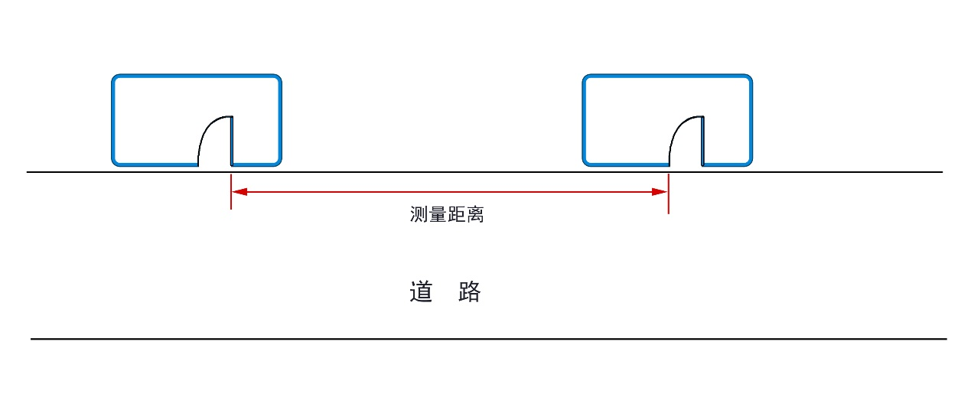
图1

（二）申请点与参照点位于道路不同侧的，以申请点与参照点之间的最近门边行人可无障碍通行且符合日常生活逻辑的最短距离进行测量。两点最近门边之间存在人行横道的，应该经过人行横道进行测量（图2）；人行横道位于两点最近门边之外的，测量路径无需经过人行横道（图3）。
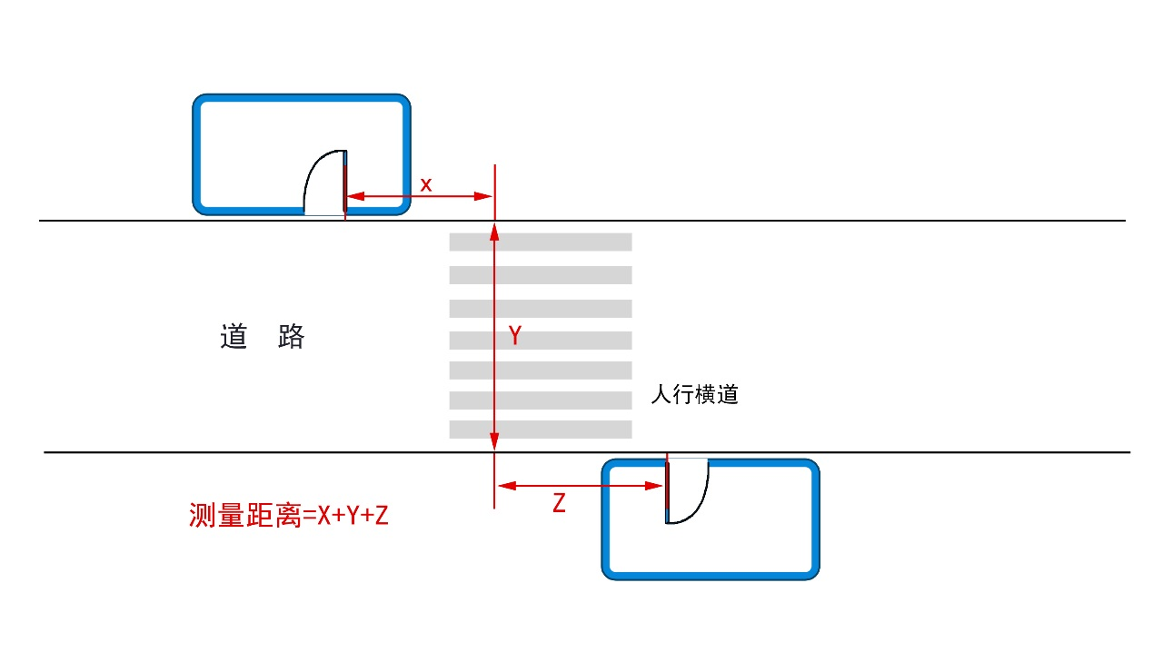
图2
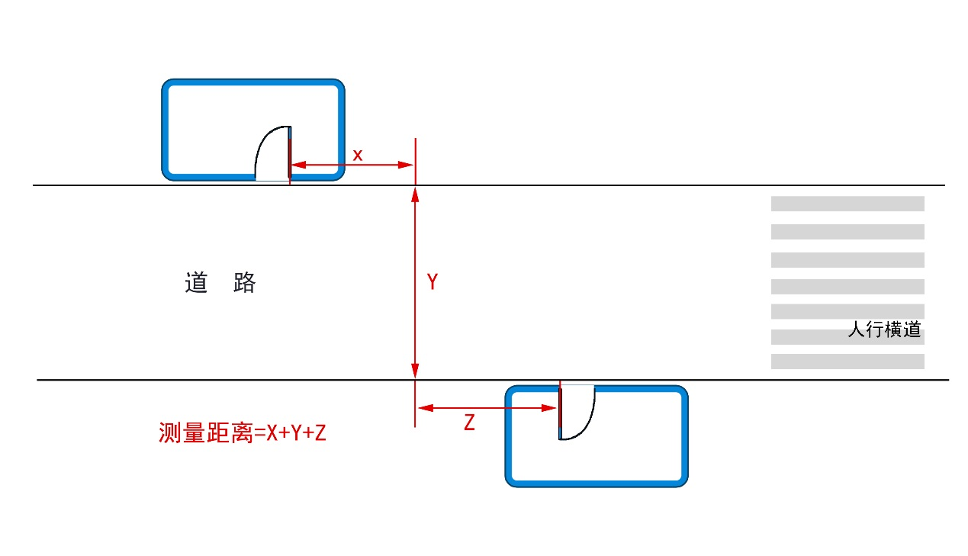
图3
（三）道路存在有关部门统一设置的固定障碍物的（如隔离栅栏、绿化带等），以申请点与参照点之间绕过障碍物之后最近门边行人可无障碍通行且符合日常生活逻辑的最短距离进行测量（图4）。
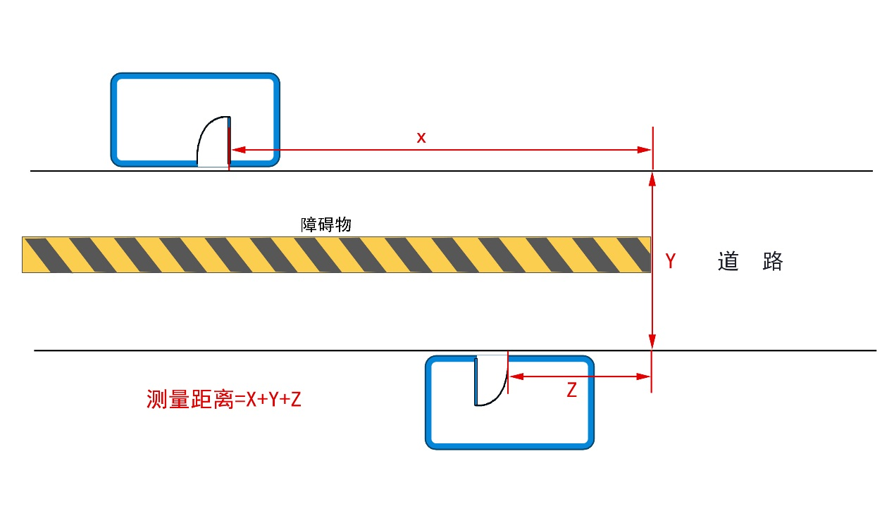
图4
（四）申请点与参照点位于道路转角的，沿转角测量行人可无障碍通行且符合日常生活逻辑的最短距离（图5）。
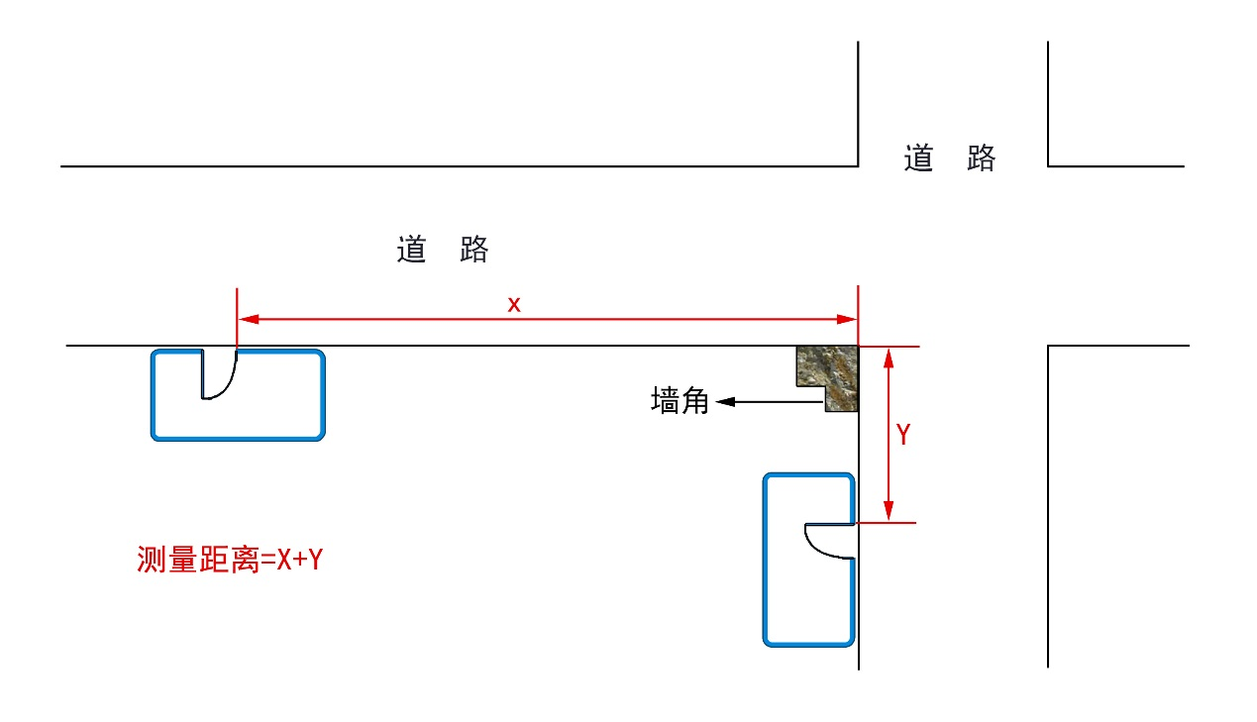
图5
（五）申请点或参照点有多个进出大门的，测量最近门边行人可无障碍通行且符合日常生活逻辑的最短距离。（图6）
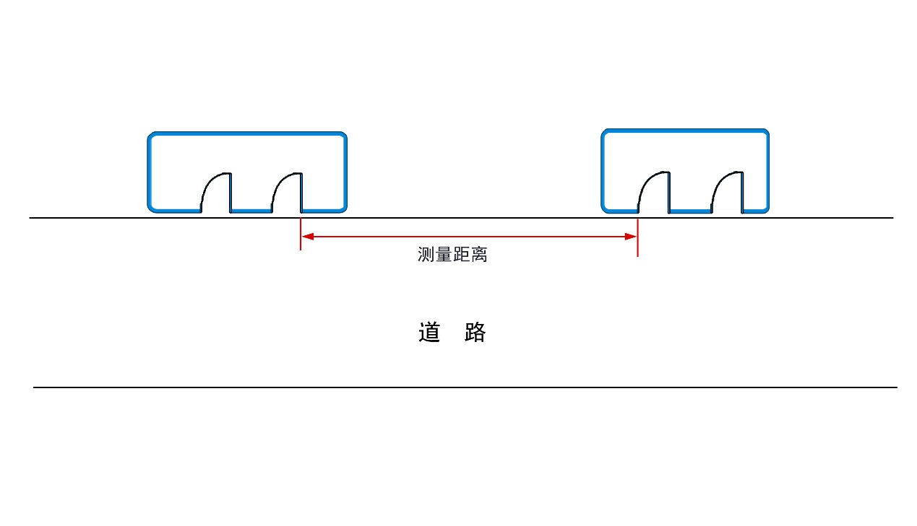
图6
（六）申请点与参照点之间有楼梯、自动扶梯的，以其平面坡长进行测量（图7）；有直升降电梯的，以层高进行测量；同时有自动扶梯、直升降电梯的，以行人可无障碍通行且符合日常生活逻辑的最短距离进行测量。
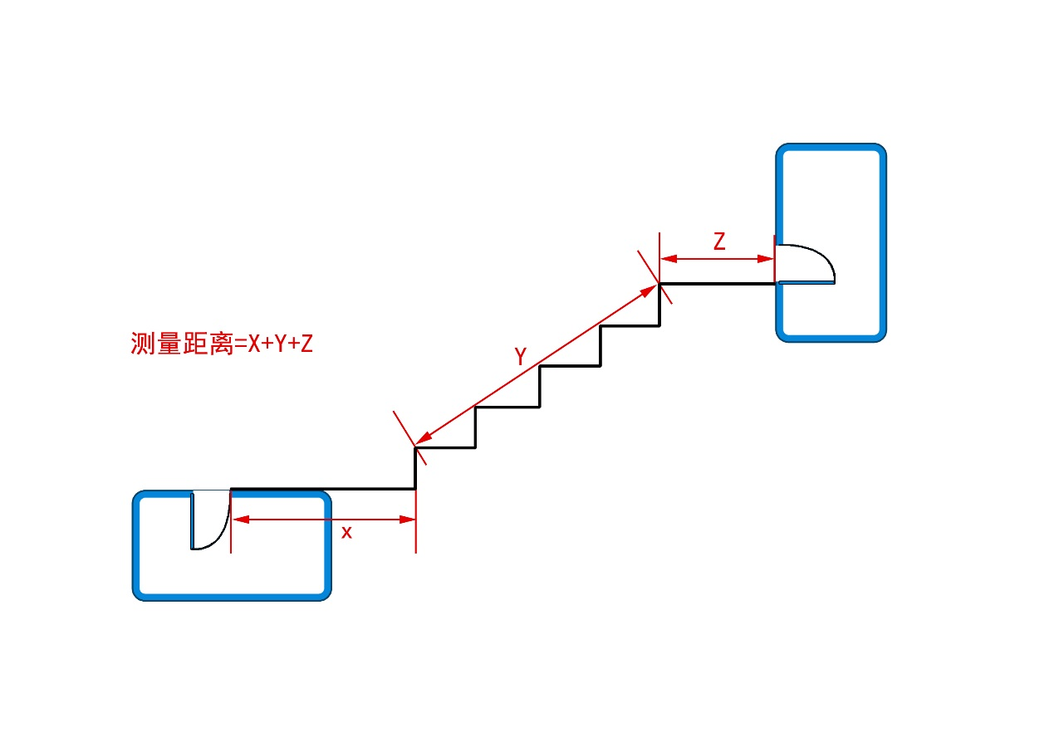
图7
第四条 以中小学校、幼儿园为参照点的，测量进出通道口向外延伸50米距离时，以中小学校、幼儿园进出通道口最近一侧门边向外延伸行人可无障碍通行的最短距离进行测量，测量方法参照第三条。
第五条 经营场所面积以向消费者或客户开放的经营场所实际使用平面进行测量，不包括墙体及天花板面积，不包括仓库、办公室、厕所、厨房、员工住宿、员工操作间等辅助设施区域面积。
第六条 勘验应当绘图、拍照记录，如有必要或者情况复杂的，应有视频记录。

抄送：市局各位领导。
鄂州市烟草专卖局办公室 2023年7月21日印发

